重庆邮电大学研究生外出学习（实习）情况登记表

填表日期： 2024 年 5 月 27 日
姓名 | 吕九峦 | 性别 | 男 | 年级 | 2022级
出生年月 | 1998-8 | 二级学院 | 软件工程 | 导师 | 韦庆杰
联系方式 | 17384775461
学分完成情况 | 已完成所需学分
外出原因* | 本人是软件工程学院2022级2班学生，现于上海哈啰普惠科技有限公司进行实习，并已与家长商量，取得家长同意。现特向学院申请前往单位进行实习。在实习期间，本人保证做到以下几点：  1.实习期间遵守单位的规章制度，信守合同，力争得到用人单位良好评价；  2.实习期间遵纪守法，维护学院的形象，决不做违纪违法的事情，并注意个人安全；  3.实习期间按要求完成科研任务，定期与指导教师沟通，按进度完成科研项目内容和毕业要求。  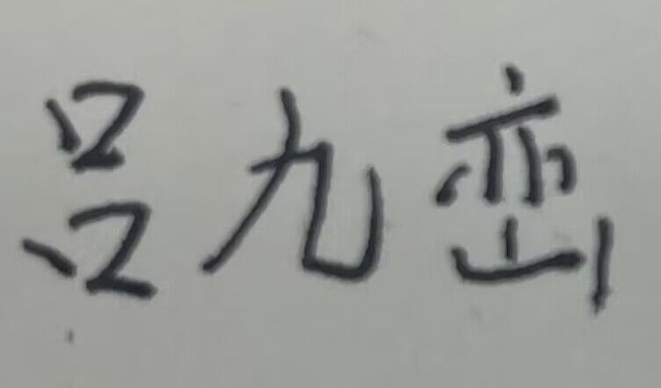  本人签名：  2024年 5 月 27 日
外出时限 | 6个月
外出单位 | 哈啰 | 地址 | 杭州市西湖区文一西路1号益展商务大厦1102室
联系人 | 艺微 | 联系方式 | 13093134042
导师意见** | 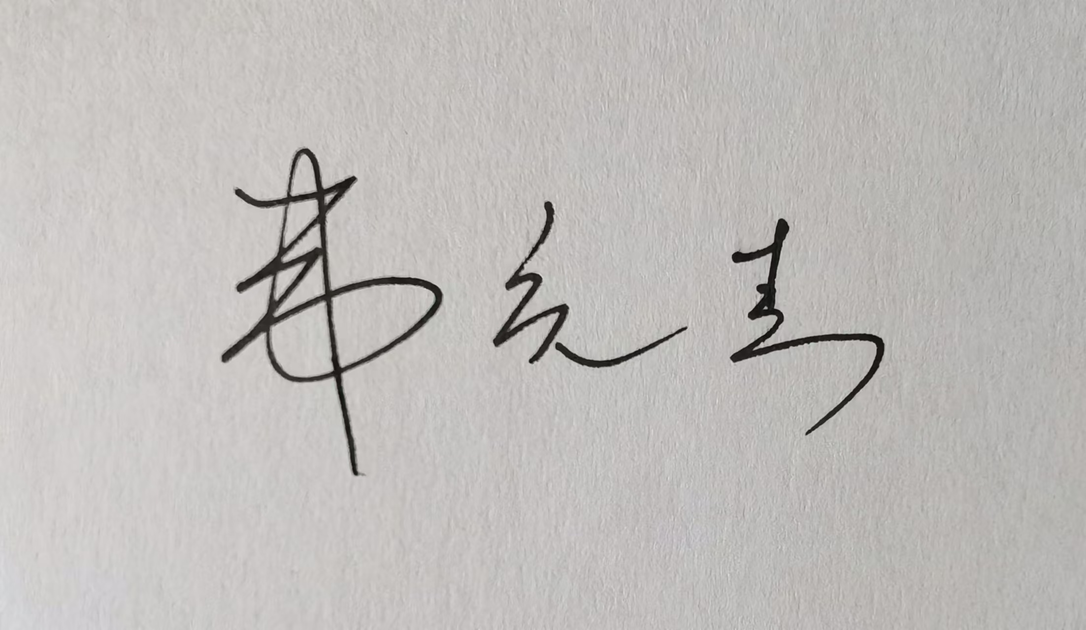  签名：  2025年 5 月 27 日
二级学院意见 | 签章：  年 月 日

